МИНИСТЕРСТВО НАУКИ И ВЫСШЕГО ОБРАЗОВАНИЯ РОССИЙСКОЙ ФЕДЕРАЦИИ

Федеральное государственное бюджетное образовательное учреждение высшего образования

**УЛЬЯНОВСКИЙ ГОСУДАРСТВЕННЫЙ ТЕХНИЧЕСКИЙ УНИВЕРСИТЕТ**

Проектирование информационных систем

с помощью CASE - средств

**Отчёт**

**по выполнению лабораторной работы №2.**

**«Разработка концептуальной схемы ПрО»**

Вариант 17

Отчёт составил: Бакалавр гр. ИВТАСбд-42

Сулейманов М.З.

Отчёт принял: Профессор кафедры ВТ

Токмаков Г.П.

Ульяновск УлГТУ 2024

**Цель выполнения работы:**

Овладение навыками анализа предметной области и разработки концептуальной схемы БД для заданного варианта предметной области.

**Описание содержания выполненных работ:**

# Выделение сущностей ПрО.

По варианту ПрО — учет деятельности университетской библиотеки: учет выдачи и возврата книг студентами.Учет деятельности университетской библиотеки представляет собой учет книг в библиотеке, их выдачу и возврат студентам, какие сотрудники работают в библиотеке. В ходе этого были выделены сущности:

Студентов— список берущих и возвращающих книги студентов;

Сотрудник — список работающих сотрудников;

Книги— список книг в библиотеке;

Выдача— сущность, описывающая процесс выдачи книг студентам, содержащая в себе данные о студентах, сотрудниках, книге и дате выдачи;

Возврат — сущность, описывающая процесс сдачи книг студентами, содержащая в себе данные о студентах, сотрудниках, книге и дате выдачи;

# Определение типов сущностей.

В данной ПрО есть зависимые и независимые сущности:

Независимыми сущностями являются: *студент, сотрудник, книга*. Они являются независимыми, так как для идентификации их экземпляров они не требуют данных из других сущностей.

Зависимыми сущностями являются *выдача* и *возврат* — они требуют данные из других сущностей. Для выдачи это какому студенту выдается книга, какая книга и какой сотрудник выдал. А для возврата — какой студент вернул книгу, какую книгу и какой сотрудник её принял.

# Выделение реквизитов.

Для данной ПрО для сущностей были определены атрибуты:

Студент: номер студенческого билета, ФИО, группа, факультет, год поступления и количество находящихся у студента в данный момент книг;

Сотрудник: код сотрудника и фамилия;

Книга: код книги, название, автор, год выпуска;

Выдача: код выдачи, код книги, номер билета студента, номер сотрудника, дата выдачи;

Возврат: код возврата, код книги, номер билета студента, номер сотрудника, дата возврата.

# Определение связей между сущностями.

Студент → Выдача — идентифицирующая, связь один ко многим;  
Студент → Возврат — идентифицирующая, связь один ко многим;  
Сотрудник → Выдача — не идентифицирующая, связь один ко многим;  
Сотрудник → Возврат — не идентифицирующая, связь один ко многим;  
Книга → Выдача — идентифицирующая, связь один ко многим;  
Книга → Возврат — идентифицирующая, связь один ко многим.

# Концептуальная схема.

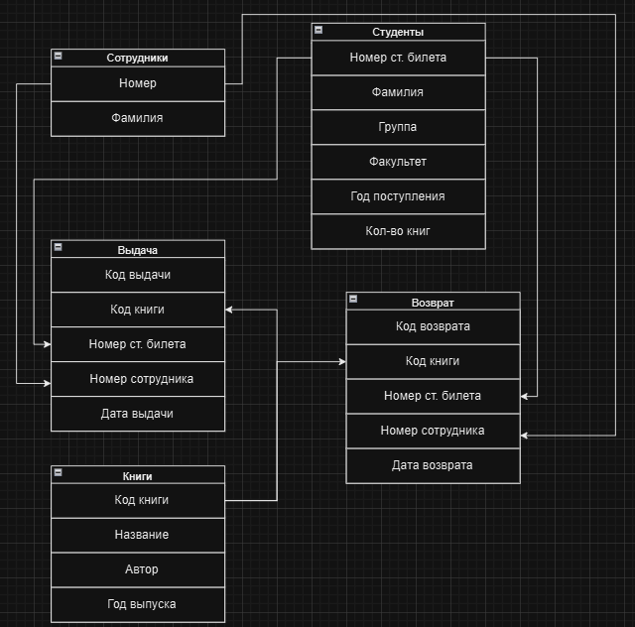

**Выводы:**

В данной лабораторной работе была разработана концептуальная схема

ПрО.